Муниципальное казённое общеобразовательное учреждение
«Павловская основная общеобразовательная школа»

Открытое занятие по математике в старшей группе
«Весёлая математика».

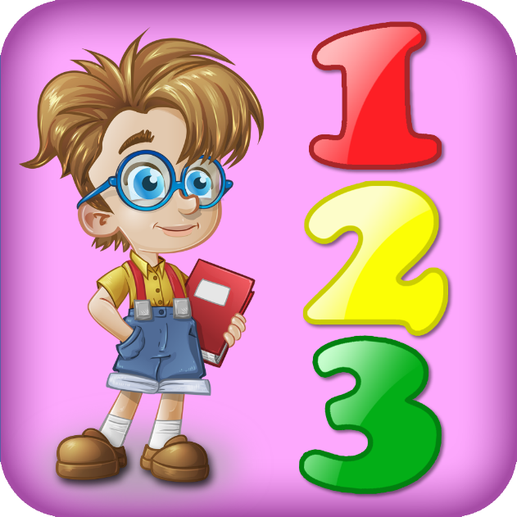

Подготовила и провела: воспитатель
Андержанова Клара Нургизовна

Конспект открытого занятия по ФЭМП в старшей группе, с использованием игровой технологии «Весёлая математика».
Цель: Создать условия для развития логического мышления, сообразительности, внимания и продемонстрировать навыки комплексного применения математических представлений, знаний и способов действий умение практически их использовать посредством игры - путешествие.
Задачи:
1. Закреплять умение детей в составлении множества из разных по качеству элементов (предметов разного цвета, в получении равенства из неравенства путем убирания или добавления одного предмета;
2. Закреплять навык прямого и обратного счета, дней недели путем выстраивания числового ряда в прямом и обратном порядке;
3. Закреплять представления детей о геометрических фигурах: умение различать и сравнивать по свойствам (по цвету, форме) такие геометрические фигуры как круг, овал, квадрат, прямоугольник, треугольник; знакомство с трапецией.
4. Закрепление умения считать и воспроизводить количество движений по образцу и заданному числу (в пределах 10);
Методы: словесные, наглядные, практические.
Оборудование и материал: Доска магнитная; письмо, украшенное цифрами и геометрическими фигурами; карточки с заданиями из письма; геометрические фигуры разных цветов и размеров; мяч; числовые карточки от 1 до 10 (1комплект); счетные палочки на каждого ребенка; сладкие призы.
Организационный момент
Воспитатель: Ребята, сегодня к нам пришли гости, давайте с ними поздороваемся.
(Дети здороваются, выстраиваются на коврике)
Воспитатель достает конверт.
Воспитатель: Ребята, к нам пришло письмо.
- Вам интересно от кого это письмо?
- Да.
- Сейчас я его открою и прочту.
Читает письмо
«Здравствуйте, друзья! Пишет Вам Королева страны Математики. Я за вами долго наблюдала, как вы интересно играли на занятиях по математике. В моей стране произошла путаница, и я хочу вас пригласить к себе, чтобы помогли мне навести порядок.
Воспитатель: Поможем, ребята?
Дети: Да.
Воспитатель: -А попасть в страну Математики, нам поможет цветик- семицветик.

Произнесём волшебные слова:
«Лети, лети лепесток
Через запад на восток
Через север, через юг
Возвращайся, сделав круг,
Лишь коснёшься ты земли,
Быть по-моему вели…»

- Вели, чтобы мы попали в страну Математики.
Основная часть.
Воспитатель подходит к столу, где лежат цифры в беспорядочном положении.
1 задание. - Ребята, цифры забыли свои места, давайте поможем им найти своё место.
Дидактическая игра «Построй цифры».
Под музыку дети берут цифры и выстраиваются с ними по порядку, затем воспитатель просит каждую «Цифру» назвать своих соседей (дети называют).
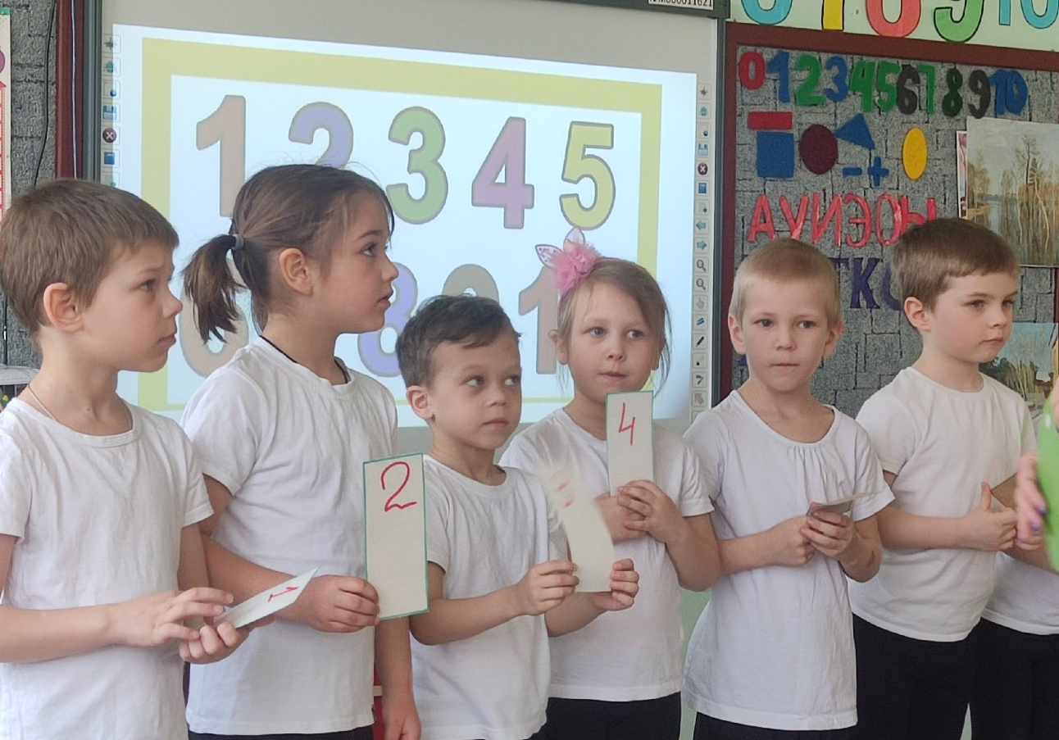
По окончании игры складывают цифры и садятся за столы.
Дети проходят за столы, где для каждого ребенка лежит набор из 5 геометрических фигур: круг, овал, треугольник, квадрат, прямоугольник) и счетные палочки.
2 задание. -Ребята, геометрические фигуры забыли свои имена, напомним фигурам, как их зовут? - Да.
Дидактическая игра «Отгадай фигуру».
Воспитатель загадывает загадку, а дети показывают геометрическую фигуру, о которой говорится в загадке.
1. Три вершины,
Три угла,
Три сторонки
Кто же я? (треугольник)
Ребята, давайте посмотрим вокруг, и найдем в нашей группе предметы, похожие на треугольник.
2. Он давно знакомый мой,
Каждый угол в нем прямой,
Все четыре стороны
Одинаковой длины.
Вам его представить рад.
А зовут его (квадрат).
Ребята, давайте посмотрим вокруг, и найдем в нашей группе предметы, похожие на квадрат.
3. Нет углов у меня
И похож на блюдце я,
На тарелку и на крышку,
На кольцо, на колесо.
Кто же я такой, друзья?
Назовите вы меня! (круг)
Ребята, давайте посмотрим вокруг, и найдем в нашей группе предметы,
похожие на круг.
4. Эти фигуры по городу мчат,
в садики, школы развозят ребят.
Едут автобус, троллейбус, трамвай.
Ты на дороге, смотри, не зевай!
На эту фигуру похожи дома.
О чем говорю я? Ответьте, друзья!
(прямоугольник)

5. Он похожий на яйцо
Или на мое лицо.
Вот такая есть окружность
Очень странная наружность.
Круг приплюснутым стал.
Получился вдруг (овал).
Ребята, давайте посмотрим
вокруг, и найдем в нашей группе
предметы, похожие на овал.

Молодцы, ребята, а теперь давайте немного разомнемся, выходите на коврик и вставайте в кружок.
Физкультминутка: Выполнение движений в соответствии с количеством предметов на картинке.
3 задание. (стоят)
Ребята, Дни недели забыли свои имена. Давайте им напомним! Но сначала скажите, сколько дней в неделе? (Семь).
Дидактическая игра «Назови день недели».
Воспитатель кидает мяч, ребёнок отвечает на вопрос и кидает мяч обратно.
Вопросы:
1. Какой день недели первый по счёту?
2. Какой день недели идёт после понедельника?
3. Как называется день недели, который наступит завтра?
4. Какой день недели стоит по счёту четвёртый?
5. Какой день недели стоит между четвергом и субботой?
6. Какой день недели по счёту шестой?
7. Какой день недели по счёту седьмой, самый последний?
Дорогие гости, ребята приготовили для вас сюрприз– сейчас они превратятся в Дни недели и прочитают для вас свои стихи.
Дети берут цифры, соответствующие дню недели и выстраиваются по порядку.
1-й ребенок «понедельник» (Игорь)
Детский сад, детский сад
Каждый день ждет ребят.
Здесь забавы и игрушки.
Куклы, книжки, погремушки.
В понедельник мы считаем,
Прибавляем, вычитаем.
2-й ребенок (вторник): (Маша)
Вторник – тут спортивный день,
Бегать, прыгать нам не лень.
3-й ребенок (среда) (Вика)
В среду – музыка у нас
Мы танцуем – просто класс.
4-й ребенок (четверг): (Варя)
Книгу мы в четверг читали,
Много нового узнали.
5-й ребенок (пятница): (Макар)
В пятницу лепили птиц:
Снегирей и синиц.
6-ой ребенок (суббота): (Кирилл)
А в субботу с воскресеньем
С мамой мы пекли печенье
7-й ребенок (воскресенье): (Катя)
С папой с горки мы катались
А потом в снегу валялись.
- Молодцы, ребята (дети кладут карточки на стол)
Дети остаются на местах.
Задание 5.
А сейчас давайте поиграем еще в одну игру. Она называется «Назови на один больше (меньше)»
Дидактическая игра «Назови на один больше (меньше)».
Воспитатель показывает карточку с цифрой. А ребенок называет число на один больше (меньше) и передаёт кубик следующему.
Задание 6.
Дидактическая игра «Веселые задачки» (садятся за столы).
Мы будем их решать с помощью счетных палочек (Воспитатель читает задачку, а дети выкладывают на столах счетные палочки).
- Ежик поставил в вазочку 4 желтых листочка и 2 красных. Сколько всего листочков в вазе?
2. У зайчонка было 6 морковок, 1 морковку он подарил медвежонку. Сколько морковок осталось?
3. Около моста растут 4 березы и 4 липы. Сколько всего деревьев около моста?
4. У белочки было 10 грибов, 3 гриба она отдала Ёжику. Сколько грибов осталось у белочки?
И последнее 7 задание:
Дидактическая игра «Верно-неверно»
- после субботы идет воскресение
- за понедельником следует среда
- перед пятницей стоит четверг
- семь на один больше шести
- в неделе 5 дней
- яйцо похоже на круг
- автобус похож на прямоугольник
Молодцы, ребята, мы справились со всеми заданиями, и Королева Математики поблагодарила вас и передала вам сладкие призы.
Подведение итогов занятия Ребята, вам понравилось наше занятие? Что было сложным, что узнали нового?

